河南科技大学数据上报流程简要步骤

- 用管理员账户登录【http://dygx.haust.edu.cn/】进入【个人中心】
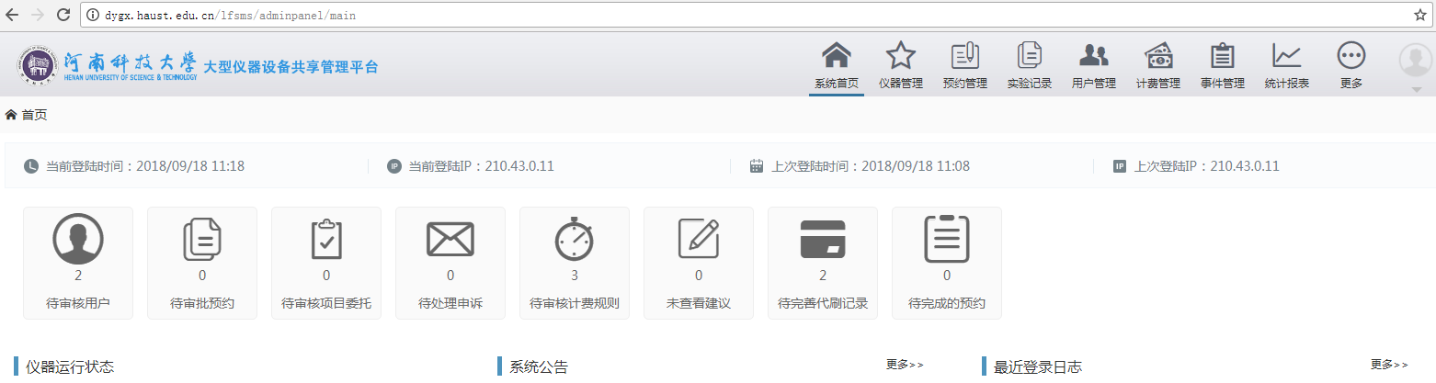
- 进入【仪器管理】如下图：
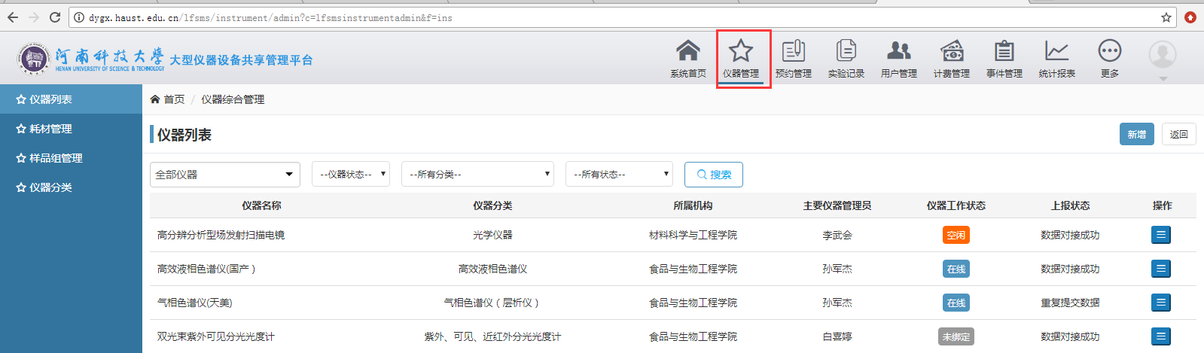
- 选择需要上报的仪器【编辑】将【是否上报】选项选择为【是】然后保存。（执行此项操作前，需要确保A、仪器是否已经启用B、仪器所属机构是否已经开启国家数据上报、C、数据上报相关信息是否已配置正确D、仪器价格是否达到最低上报金额50万）
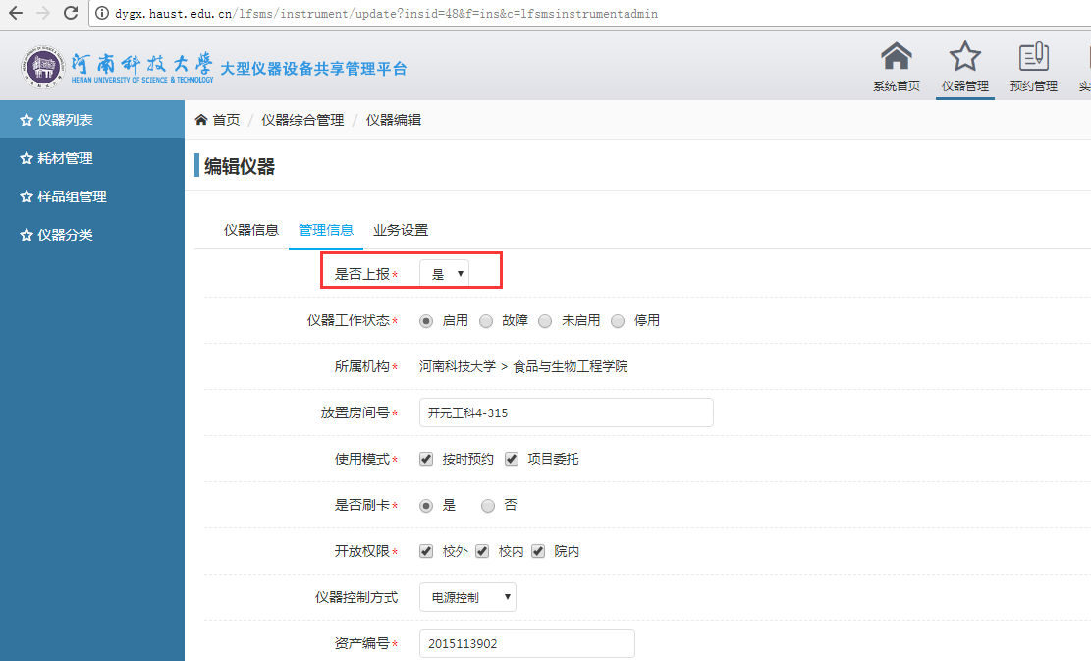
其中B选项可进入【系统设置】-》【组织机构设置】进行相关配置开启如下图：
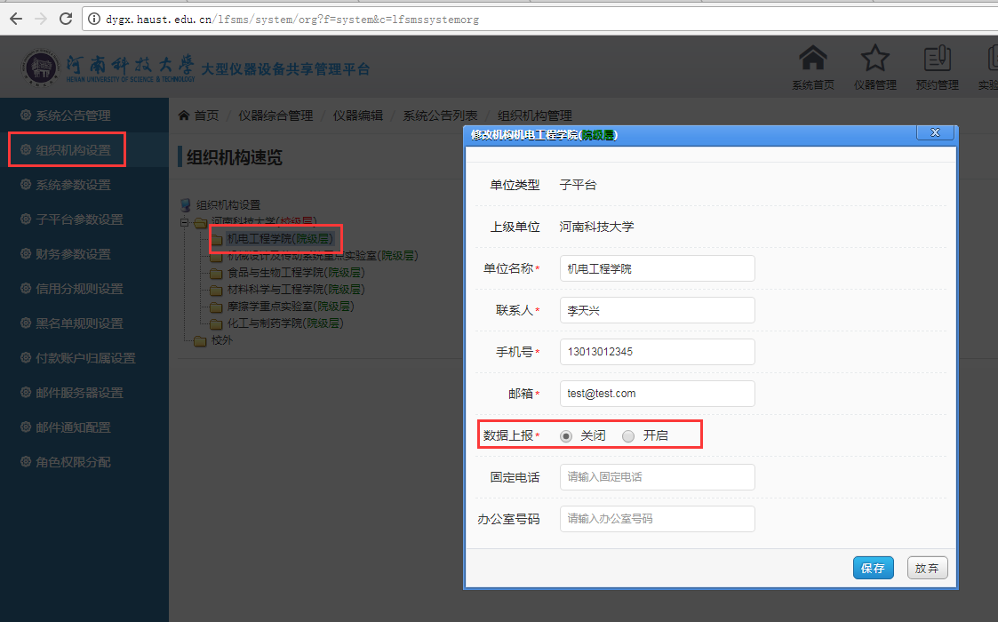
C选项可进入【数据上报】-》【上报配置】进行相关配置（目前配置是正确的，不需要修改变更）如下图：
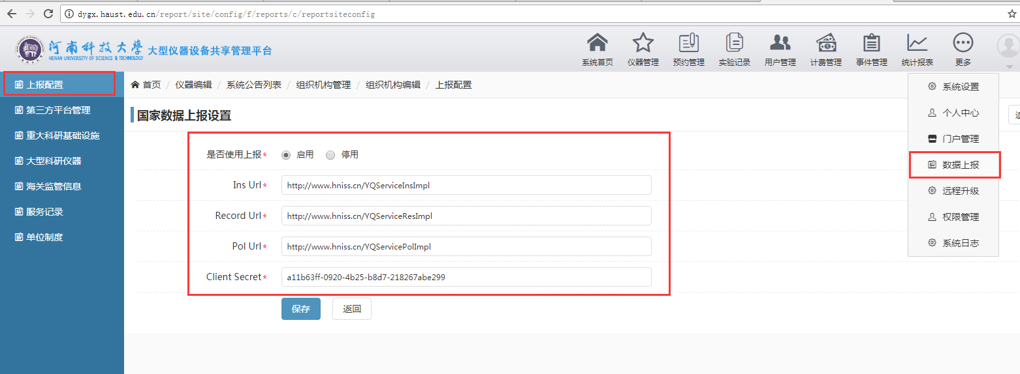

- 回到【仪器管理】选择需要上报的仪器【编辑上报】 如下图：
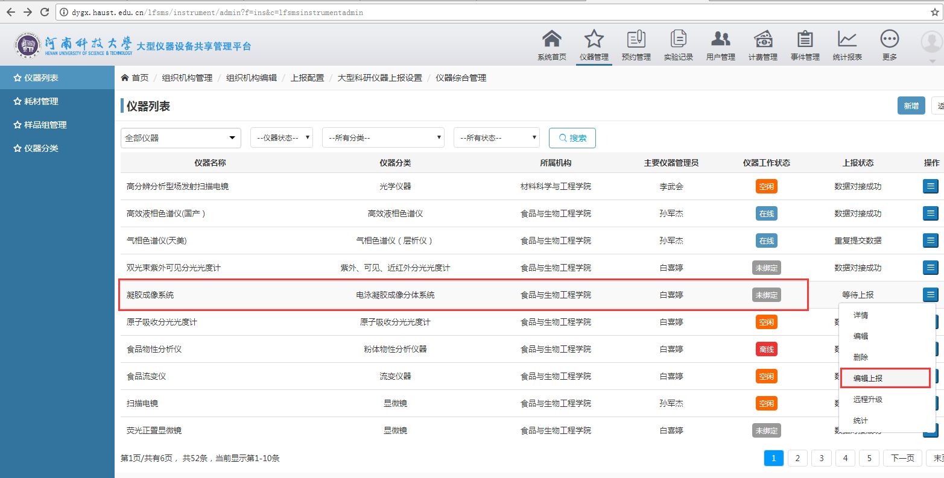
- 完善所有必填信息
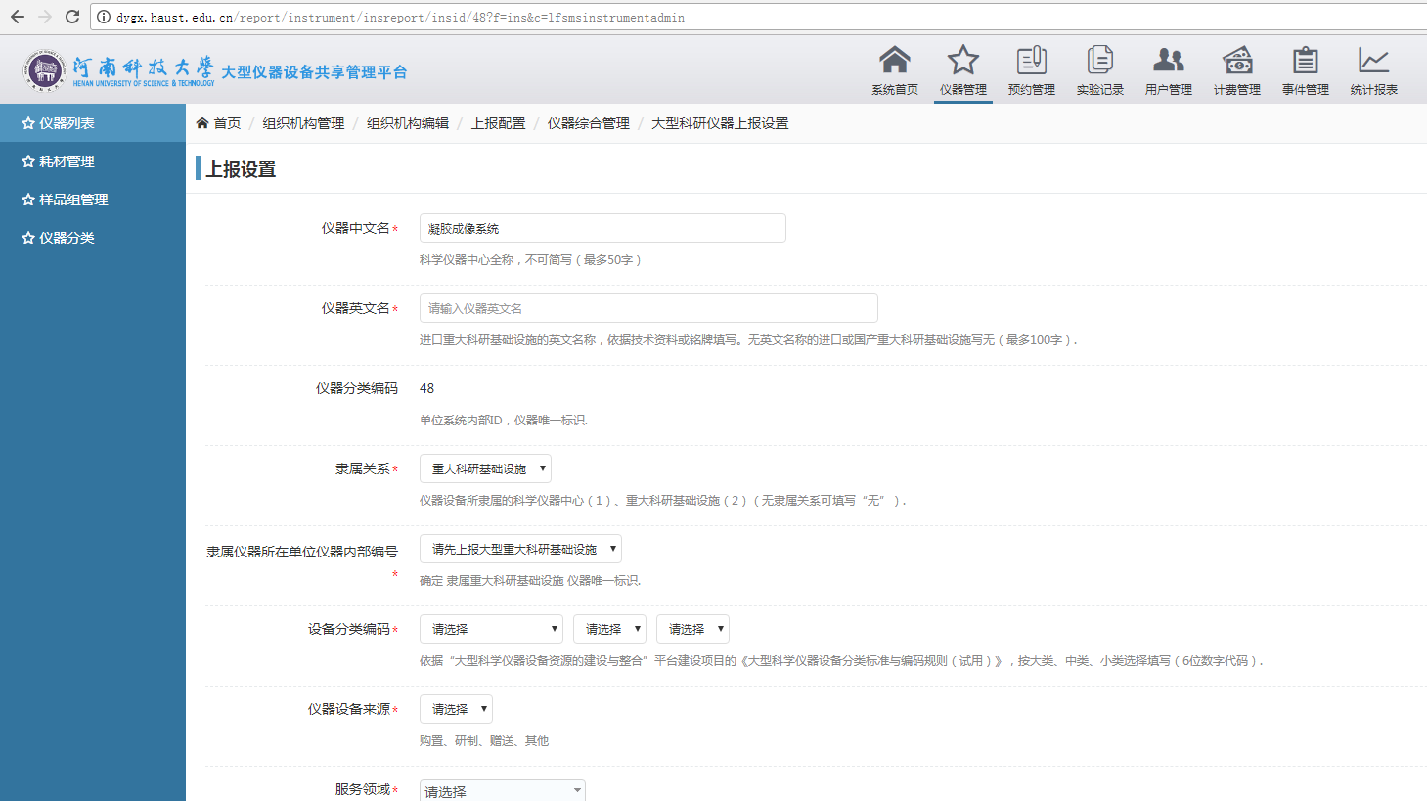
这里需要注意：由于目前河南省平台已经有系统中的仪器，所以进行的是修改更新仪器信息操作，所以选项【省平台仪器唯一编码】为必填项如下图一（新增的时候可以填0），填写的内容需要登录河南省大仪网平台查找，如下图二
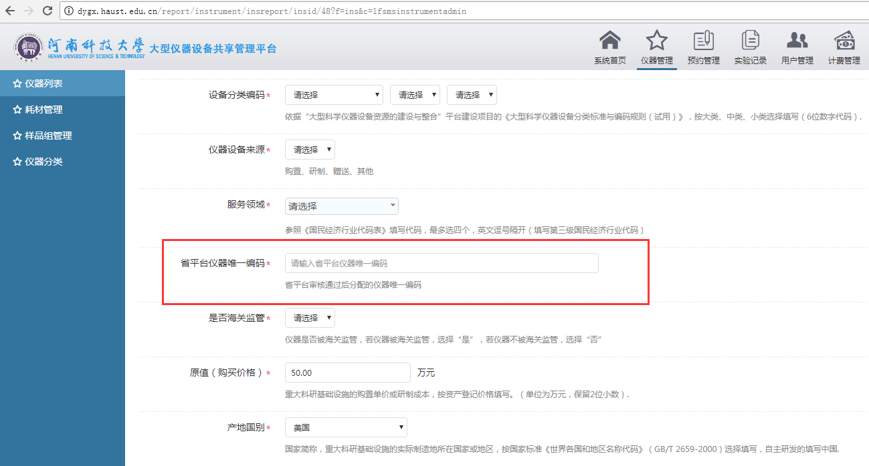
图一
登录到河南省大仪网平台【http://www.hniss.cn】找到对应仪器设备，如下图：
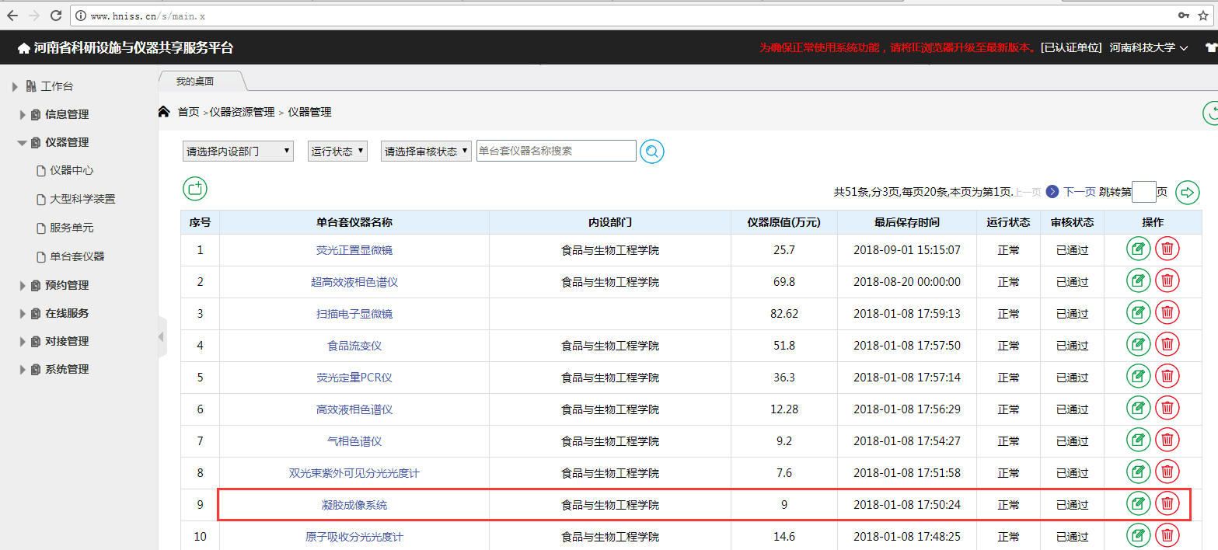
点击仪器设备详情，查找【平台编码】后，将红框的内容填写到系统【省平台仪器唯一编码】如下图：
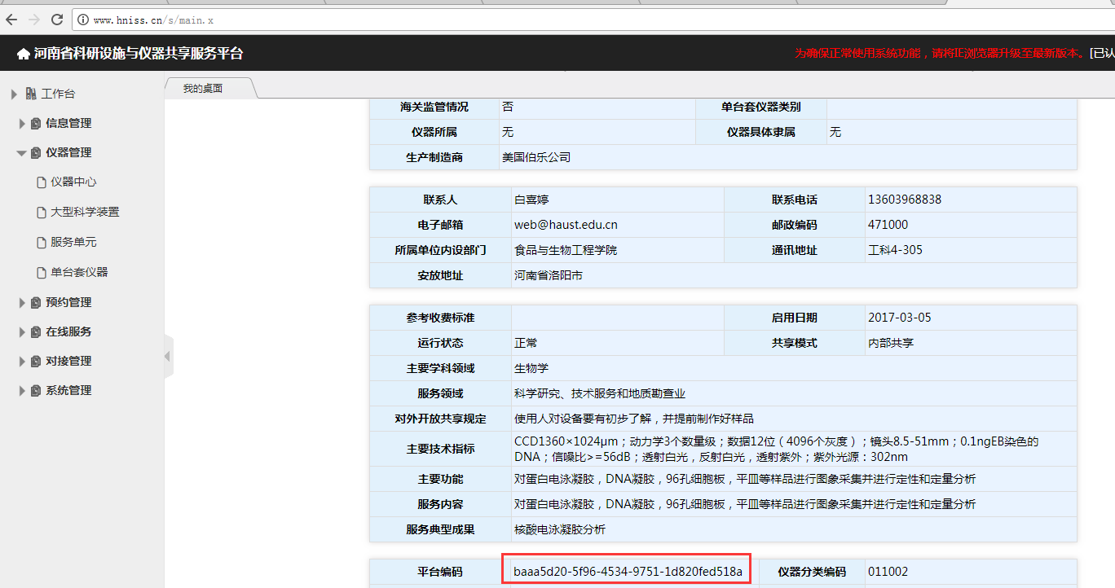

- 完善所有信息，保存成功后，点击【上报】，进行上报河南省大仪网平台系统，提示【数据对接成功】则表示上报成功，需要河南省大仪网平台工作人员进行审核（新增仪器则需要等待审核后，将【平台编码】填写到对应位置，保存成功后，对应仪器设备的使用记录方可自动上报到河南省大仪网平台）
